1. Основи еволюційної філогенії та систематики

Мета уроку: сформувати поняття «систематика», «філогенія», «таксон»; ознайомити з особливостями еволюційної філогенїі та систематики, основними таксономічними категоріями рослин і тварин; розкрити значення систематики для вивчення живих організмів, роль К. Ліннея у систематиці.

Основні поняття: таксон, систематика, філогенія, еволюція, філогенетичне дерево.

Хід уроку

Епіграф уроку

Усе вдосконалює природа. Tum Лукрецій Кар

1. Вивчення нового матеріалу

1. Біологічна систематика

Біологічна систематика — це наукова дисципліна, завданням якої є розробка принципів класифікації живих організмів і практичне застосування цих принципів до побудови системи органічного світу.

* «Поміркуйте»

Скільки ж усього видів живих істот живе на Землі? Згідно з дослідженнями 2016 р. на Землі існує близько 1 трильйона видів, з яких вивчено лише 0,001%. Автори дослідження підкреслюють, що підрахунок кількості видів є одним із найскладніших завдань біології. Які причини такого різноманіття видів? Для того щоб легше було засвоювати еволюційні події та вивчати живі організми, людина створила такі науки, як систематика і філогенія.

1. Опрацювати опорний конспект:
   * Біорізноманіття – різноманіття організмів, видів та їхніх угруповань (Едвард Вілсон, 1988 р.).
   * Диверсикологія – наука, що займається вивченням закономірностей та еволюції біорізноманіття.

* Значення біорізноманіття:
* стійкість та розвиток біосфери; забезпечення колообігу речовин; регуляція клімату; забезпечення людини ресурсами: їжею, сировиною, ліками.
* Біологічна систематика – біологічна наука, що займається класифікацією організмів (Карл Лінней, XVIII ст.).
* Бінарна номенклатура полягає в подвійному найменуванні латинською мовою; перше слово позначає родову назву, друге – видову:

Homo sapiens – людина розумна . Drosophila melanogaster – дрозофіла фруктова

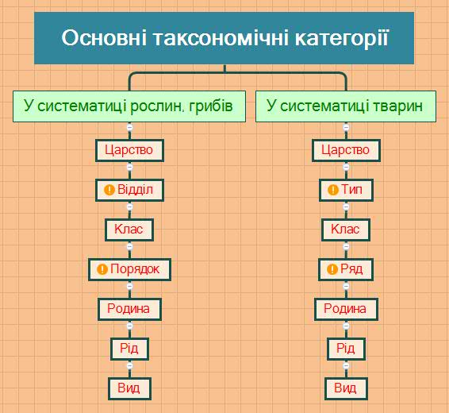Фундаментальною основою сучасної систематики є ідея про єдність походження живих організмів й еволюцію органічного світу, що призвела до існуючого різноманіття живих організмів. Керуючись цими ідеями, сучасна систематика будує природну систему на основі філогенетичного споріднення (спільності походження, близькості і дальності спорідненості між різними видами) аналізованих форм. Ступінь родинних відносин між порівнюваними видами базується на їх морфологічному, анатомічному, біохімічному, генетичному критеріях.

Для систематизації величезної кількості живих істот у біології використовуються систематичні категорії, або таксони. Вони складають свою ієрархію підпорядкування, де таксони більш низького рангу входять до складу таксонів більш високого рангу. В даний час використовуються наступні основні таксони:

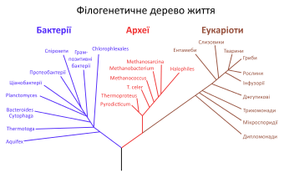

У разі необхідності застосовуються численні додаткові таксони – підтип, надклас, підряд.

* Філогенія – наука, що вивчає історичний процес розвитку органічного світу (філогенез). Для дослідження філогенезу сучасна біологія широко використовує новітні технології. Особливо ефективними є методи з галузі молекулярної біології та генетики й мікроскопічних досліджень. Також широко використовують математичне моделювання й побудову філогенетичних дерев.
* Філогенетичне дерево – схема, яка відображає еволюційні зв’язки між різними таксонами, генами або іншими об’єктами, що мають загального предка.

2. Узагальнення, систематизація знань і вмінь

1)Дати відповідь на запитання:

* Що таке біорізноманіття? Які є типи біорізноманіття? Яке значення для Землі має її біорізноманіття? Що таке біосистематика? Які її основні принципи? Назвіть таксономічні одиниці. Що таке еволюційна філогенія? Яка мета еволюційної філогенії? Яке значення еволюційної філогенії у дослідженні біорізноманіття?

2)самостійна робота з підручником.

* + Читаємо п.46.
  + Біологічна систематика. Її головне завдання  -
  + Знайдіть відповідь: головним прийомом, який при цьому використовують, є –
  + Засновником сучасної систематики є шведський натураліст Карл Лінней. Які його заслуги? Чому система К.Ліннея є штучною? Яку зараз систему використовують у біології?
  + Розгляньте мал.:Схема класифікації живих істот на рівні царств. Що вам відомо? Чому ввели «імперію» та поняття «надцарство».

1. Дом\\завдання. Вивчити п46. Письмово за бажанням. Чому штучних систем можна створити скільки завгодно, а природна може бути лише одна-єдина?